【电话本】
使用说明书

项目部门：研发一部
撰写人：徐镇杰
最后修改日期：2010-11-17

目录
1 引言 2
1.1 编写目的 2
2 电话本主界面 2
3 联系人管理 3
3.1 联系人主界面 3
3.2 添加联系人 4
3.3 编辑联系人 5
3.4 删除联系人 6
4 通话记录管理 7
4.1 通话记录主界面 7
4.2 删除通话记录 8
4.3 把陌生来电添加到联系人 8
5 黑名单管理 8
5.1 把联系人加入黑名单 8
5.2 把联系人从黑名单移除 8
6 快速拨号管理 9
6.1 快速拨号主界面 9
7 公共服务电话 10

引言

编写目的
本文档可以指导用户正确，高效地使用电话本。

电话本主界面
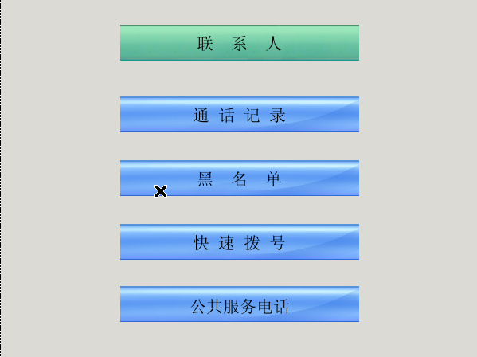

电话本功能可以细分为【联系人管理】，【通话记录】，【黑名单】，【快速拨号】和【公共服务电话】。

联系人管理

联系人主界面
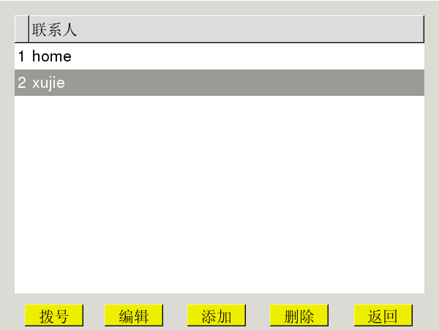
【拨号】：对当前选中联系人拨号
【编辑】：编辑当前选中的联系人
【添加】：添加联系人
【删除】：删除联系人
【返回】：返回上一级菜单

添加联系人
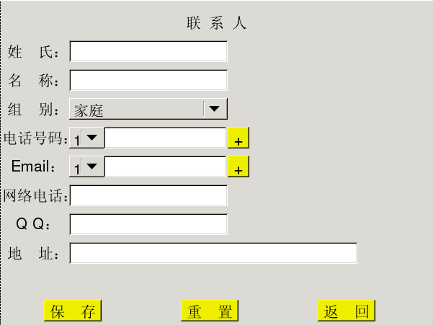
【保存】：保存联系人
【重置】：重置当前编辑联系人信息
【返回】：返回上一级菜单

完善联系人资料然后保存

编辑联系人
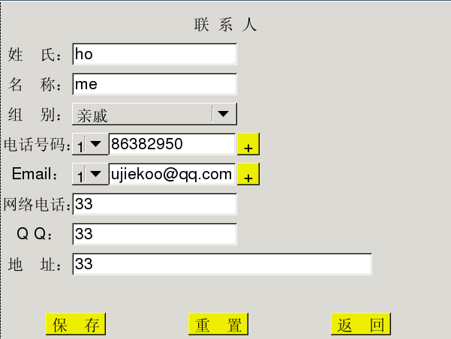
编辑完毕后选择【保存】按钮保存修改

删除联系人
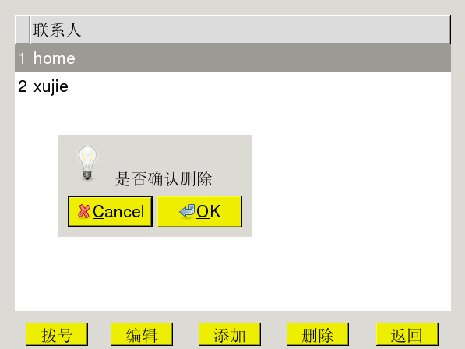

通话记录管理

通话记录主界面
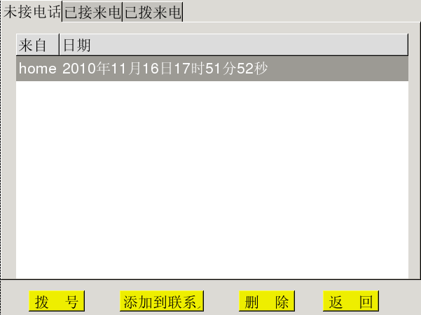
【拨号】：拨出当前通话记录
【添加到联系人】：把陌生人添加到联系人
【删除】：删除当前选择通话记录
【返回】：返回上一级菜单

删除通话记录
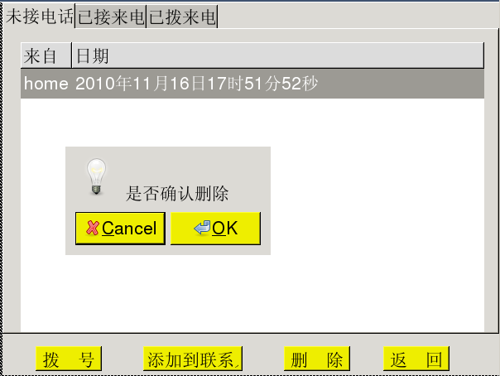
选中通话记录，然后选择【删除】按钮，再确认一次，就可以实现删除操作

把陌生来电添加到联系人
选中通话记录，然后选择【添加到联系人】按钮，然后再完善联系人信息。

黑名单管理

把联系人加入黑名单

把联系人从黑名单移除

快速拨号管理

快速拨号主界面

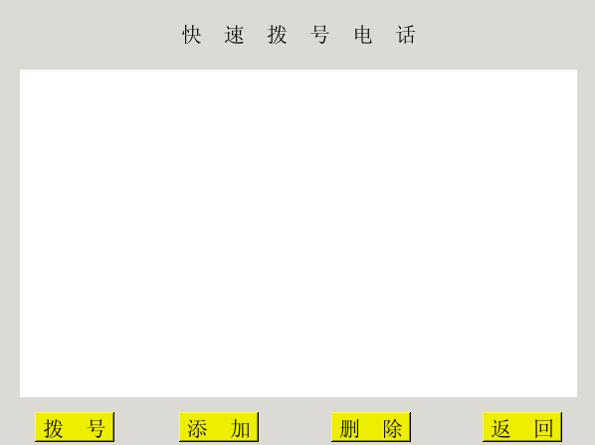
快速拨号相当于偏好拨号，即把自己平时常用的联系人添加到此面板。

公共服务电话
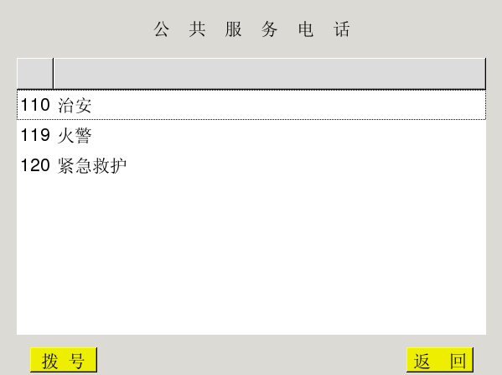

【拨号】：拨出当前选中公共服务电话
【返回】：返回上一级菜单

